اليوم | التاريخ | الموضوع | المستطيل |  |  | الحصة | 1 | 2 | 3 | 4 | 5 | 6
 |  | الموضوع |  |  |  | الفصل
الأفكار الرئيسية |  | أتعرف خصائص المستطيل وأطبقها. أحدد إذا كان متوازي الأضلاع مستطيلا أم لا.
المفردات |  | المستطيل
المواد الوسائل |  | 1) السبورة 2) الأقــلام 3) الكــتاب
التقديم |  | استعمل الميل لتحديد إذا كانت و متعامدتين أم لا. * A(2, 5), B(6, 3), C(8, 7) * A(–1, 2), B(0, 7), C(4, 1)
التدريس |  | التركيز: استعمال المفاهيم الهندسية وخصائصها في حل المسائل. ثم عمل تخمينات حول المضلعات والتحقق من صحتها. ثم استعمال التبرير الاستنتاجي لإثبات صحة عبارة.  التدريس: اطلب إلى الطلبة ملاحظة الشكل وقراءة الشرح المجاور له في فقرة " استعد ". واسأل لماذا تخطط الملاعب بخطوط متوازية ومتعامدة؟ إجابة ممكنة: حتى تكون مناطق اللعب متماثلة. لماذا تكون الملاعب متماثلة؟ حتى يكون للاعبي كل فريق المساحة نفسها.  التدريب: استعمل الأسئلة 6 – 1 للتأكد من فهم الطلبة. ثم استعمل الجدول أسفل هذه الصفحة لتحديد الواجبات المنزلية للطلبة حسب مستوياتهم.  التقويم: اطلب إلى الطلبة أن يبينوا هل بإمكانهم كتابة برهان ذي عمودين لبيان أن شكلا رباعيا متطابق القطرين مستطيل.

التدريب
1 ) جبر: الشكل ABCD مستطيل.  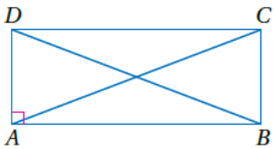  إذا كان AC = 30 – 𝑥 و BD = 4𝑥 – 60 فأوجد قيمة 𝑥.  2 ) عمل إطار: لدى سمير لوحة على شكل مستطيل أبعاد 12 in و 48 in. أراد عمل إطار لهذه اللوحة. كيف يتأكد صانع الإطارات أن الإطار مستطيل؟ وضح تبريرك. |  |  |  | 3 ) هندسة إحداثية: إحداثيات رؤوس الشكل الرباعي EFGH هي E(–4, –3), F(3, –1), G(2, 3), H(–5, 1). حدد إذا كان الشكل EFGH أم لا.  4 ) رصيف: وظف عامل ليصب رصيفا مستطيل الشكل  بالأسمنت، كيف يمكنه التأكد من أن هذا الرصيف مستطيل؟  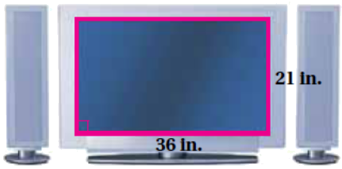  5 ) تلفاز: تقاس شاشة التلفاز بحسب طول قطرها. ما طول قطر هذه الشاشة؟ | 6 ) هندسة إحداثية: إحداثيات رؤوس الشكل WXYZ هي  W(2, 4), X(–2, 0), Y(–1, –7), Z(9, 3). استفد من هذه المعلومات في حل الأسئلة 29-27.  * أوجد قيمة كل من WY و XZ  * أوجد إجداثيات نقطة منتصف كل من و  * هل الشكل WXYZ مستطيل؟ وضح إجابتك.  7 ) برهان: اكتب برهانا ذا عمودين لكل من الأسئلة 35-32.  * النظرية 5.13  * النظرية 5.14
التقويم |  | بحث: استعمل الإنترنت أو أي مصدر آخر لاستقصاء اوجه الشبه و الاختلاف بين الهندسة الإقليدية و الهندسة غير الإقليدية.
الواجب

معلم المادة/ أحمد صالح الديني. مدير المدرسة /

